**BAB III**

**ANALISA DAN PERANCANGAN APLIKASI**

**3.1. Analisa Proses**

Pada saat ini perhitungan anggaran biaya material bangunan dengan akurat sangatlah penting dikarenakan dapat memangkas biaya sesuai dengan kebutuhan material yang diperlukan. Perhitungan yang dilakukan bedasarkan rumus yang sudah ditentukan dengan menggunanksurvey antar toko yang dilakukan pada saat ini masih dilakukan sebagai acuan dari perhitungan material bangunan untuk mengetahui material mana yang murah, serta dapat membandingkan harga antaraa 1 toko dengan toko lainnya namun hal ini dirasa sangat memakan waktu dan menguras tenaga. Ada juga cara perhitungan yang sudah terkomputerisasi dengan menggunakan Microsoft excel sebagai pembuatan laporan Rencana Anggaran Biaya (RAB).

**3.1.1. Analisa Sistem Berjalan**

Prosedur proses pelaksanaan perhitungan bahan bangunan kemudian diterjemahkan ke dalam bentuk diagram alur (*flowmap system*) seperti gambar berikut:

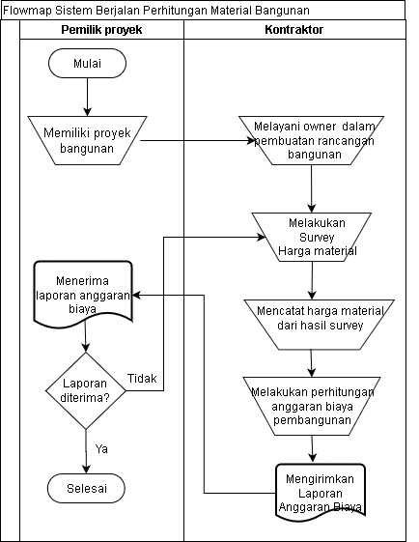

**Gambar 3.1. Analisa Sistem Berjalan Perhitungan Bahan Bangunan**

Dari gambar diatas dapat dilihat bagaimana cara kerja dari perancangan anggaran proyek pembangunan yang masih dilakukan dengan cara manual dimulai dari pemilik proyek yang mempunyai proyek bangunan menemui kontraktor, kontraktor akan melayani pemilik proyek/*owner* dalam pembuatan rancangan bangunan, kemudian kontraktor akan melakukan *survey* harga material kemudian kontraktor akan mencatat harga material dari hasil *survey* harga barang. Setelah semua data terkumpul maka kontraktor akan melakukan perhitungan anggaran biaya bangunan. Anggaran biaya bangunan yang sudah jadi akan dikirimkan dalam bentuk laporan ke pemilik proyek. Pemilik proyek akan melakukan pengecekan laporan bila sudah diterima maka proses selesai, Jika tidak maka proses akan berulang melalui survei harga barang.

**3.1.2. Analisa Sistem Baru**

Fungsi dari analisa sistem baru adalah dimaksudkan untuk mengetahui perkembangan dari sistem sehingga dapat membandingkan antara *system* berjalan dengan sistem yang baru dibuat ini., menyatakan secara spesifik sasaran yang harus dicapai untuk memenuhi kebutuhan Pemilik proyek, memilih *alternative* metode pemecahan masalah dan merancang yang sesuai dengan kebutuhan. Dalam permasalahan yang terjadi pada sistem berjalan adalah Pemilik proyek masih menggunakan cara manual dalam pencarian data yang *valid* seperti *survey* antar toko, menggunakan perhitungan yang belum terkomputerisasi masih menggunakan Microsoft excel dalam pembuatan laporan RAB (Rancangan Anggaran Biaya) pembangunan. Sehingga pada sistem yang baru ini diharapkan dapat menangani masalah dari penggunaan sistem yang sedang berjalan ini aplikasi yang berbasis android dipilih untuk mempermudah Pemilik proyek dalam perhitungan RAB serta dapat mengetahui kebutuhan material yang diperlukan dalam membangun sebuah rumah atau bangunan lainnya. Selain itu juga karena aplikasi ini berbasis android maka dapat mempermudah pengguna untuk mengakses aplikasi ini pada smartphone pengguna. Berikut merupakan flowmap dari Analisa sistem baru. Terdapat 3 peran dalam flowmap pertama Pemilik proyek selaku pengguna sistem ,sistem itu sendiri yaitu aplikasi perhitungan material pembangunan dan admin yang menjadi admin pada aplikasi *admin* dapat menambahkan material baru dan dapat mengupdate harga di karenakan harga bersifat tentative (yaitu dapat berubah-ubah seiring berjalannya waktu).Berdasarkan penggambaran sistem diatas dapat digambarkan melalui flowmap sebagai berikut:

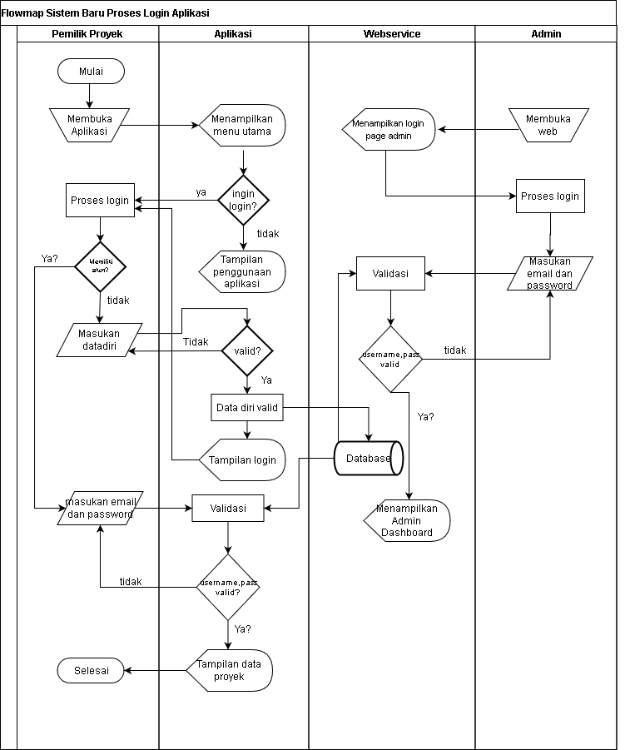

**Gambar 3.2. Analisa Sistem Baru Proses Login Aplikasi**

Dari gambar diatas dapat dijelaskan pemilik proyek dan *admin* harus *login* terlebih dahulu agar bisa masuk kedalam aplikasi untuk pemilik proyek dan ke *web service* untuk admin. Untuk pemilik proyek jika belum memiliki akun maka harus melakukan registrasi terlebih dahulu, data dari registrasi tersebut akan disimpan didalam *database*. Setelah memiliki akun maka pemilik proyek akan melakukan proses *login* jika berhasil maka akan ditampilkan *menu* utama/awal yang berisikan daftar proyek-proyek yang sudah dibuat. Untuk admin yang sudah terdaftar akan melakukan *login*, dalam proses *login username* dan password akan di validasi bila valid admin akan diarahkan ke *admin dashboard* . Jika user tidak *valid* maka akan kembali ke halaman *login*.

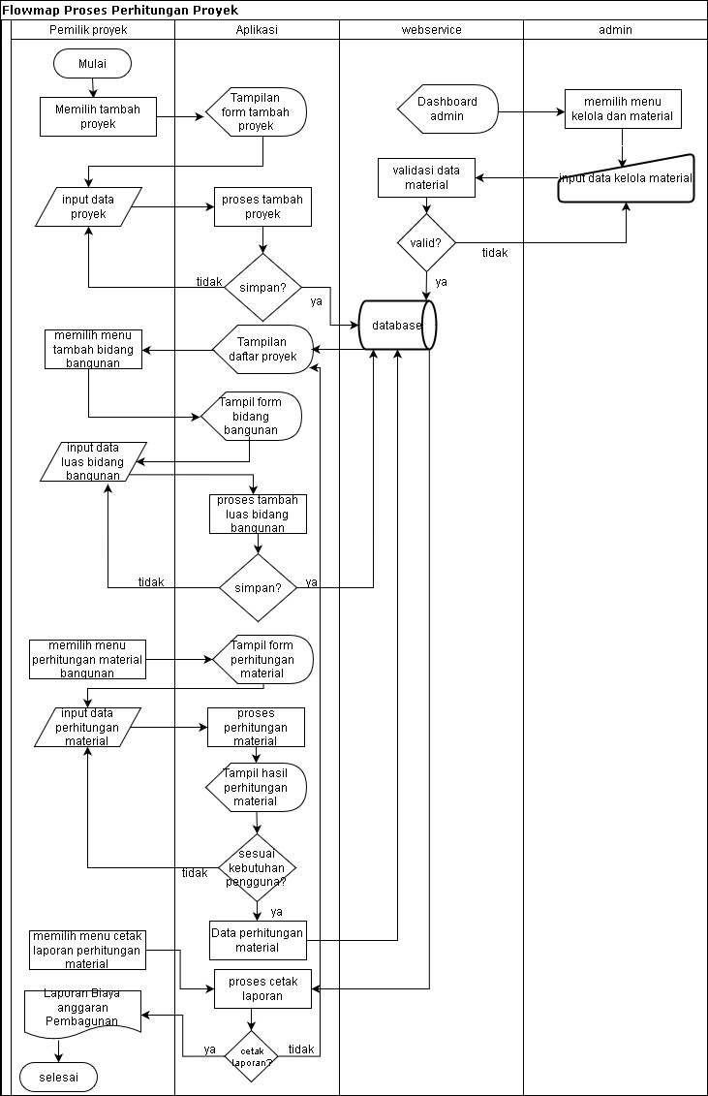

**Gambar 3.3. Analisa Sistem Baru Proses Perhitungan Proyek**

Keterangan *flowmap* sistem baru proses perhitungan proyek:

1. Untuk menambahkan proyek, pemilik proyek dapat memilih menu tambah proyek.
2. Aplikasi akan menampilkan *form* tambah proyek kemudian *user* akan menginputkan data proyek berupa nama proyek yang dikerjakan, luas tanah, dan lokasi proyek.
3. Aplikasi akan menampilkan pesan apakah data ingin disimpan jika data yang diisi sudah sesuai maka data akan disimpan ke *database*. Jika belum, maka pemilik proyek dapat menginput ulang data proyek.
4. Aplikasi akan menampilkan daftar proyek yang kemudian di dalam menu proyek pemilik proyek dapat menambahkan data bidang bangunan. Pemilik proyek memilih data bidang bangunan yang kemudian aplikasi akan memunculkan form tambah bidang bangunan.
5. Pemilik proyek menginputkan data luas bidang bangunan berupa nama,panjang bidang,lebar bidang,dan tinggi bidang. jika data yang diisi sudah sesuai maka data akan disimpan ke database. Jika belum, maka pemilik proyek dapat menginput ulang data bidang bangunan.
6. Aplikasi akan menampilkan perkiraan jumlah bahan bangunan yang diperlukan bedasarkan hasil luas bidang bangunan dari proses hitung luas bangunan yang diinputkan pemilik proyek.
7. Jika menurut pemilik proyek data yang di tampilkan sesuai dengan kebutuhan maka akan muncul data laporan anggaran pembangunan bedasarkan perkiraan dari proses hitung aplikasi dengan menggunakan harga bahan material standar.
8. Jika pemilik proyek merasa kurang puas dengan hasil perhitungan yang ditampilkan maka pemilik proyek dapat melakukan *update data* perhitungan. Jika telah sesuai maka data akan tersimpan pada database web service. Jika tidak maka pemilik proyek dapat menginputkan data perhitungan kembali.
9. Admin yang sudah *login* dapat memilih menu kelola data material untuk menambahkan data material dan harga material.
10. Admin menginputkan data material jika sudah sesuai maka data material akan disimpan dalam database *web service*. Jika tidak admin dapat menginputkan data material kembali.
11. Pemilik proyek dapat melihat laporan anggaran proyek.

**3.2. Analisa Data**

**3.2.1. *Entity Relationship Diagram* (ERD)**

ERD (Entity Relationship Diagram) adalah salah satu pemodelan yang digunakan untuk merancang basis data pada Aplikasi penjualan layanan web dengan paket hosting. ERD juga digunakan untuk menggambarkan relasi antar entity pada Aplikasi ini

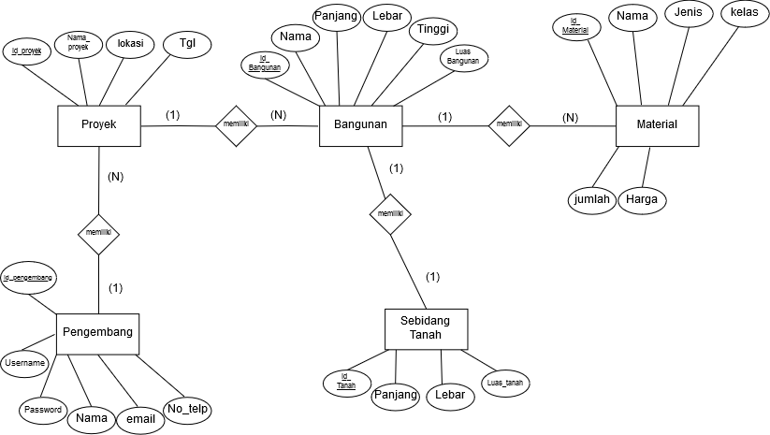

**Gambar 3.4** ERD (Entity Relationship Diagram)

**3.2.2. Use Case Diagram**

Diagram ini memperlihatkan himpunan use-case dan aktor-aktor. Aktor dalam Aplikasi pakar penyakit anjing ini yaitu pengguna. Diagram ini memodelkan perilaku suatu Aplikasi yang dibutuhkan serta diharapkan pengguna. Berikut gambar dari Use case pada aplikasi Perhitungan bahan bangunan ini.

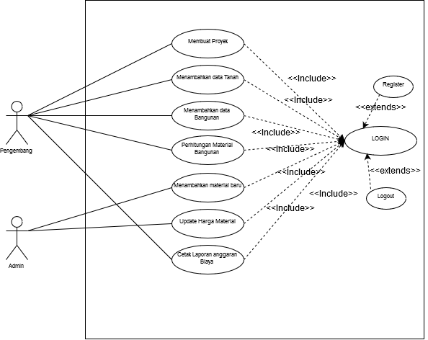

**Gambar 3.** Use Case

Keterangan *Use Case Diagram*:

1. Aplikasi hanya memiliki 2 Aktor utama saja yaitu Pemilik proyek dan Admin.
2. Pemilik proyek *dan Admin* harus login terlebih dahulu sebelum bisa mengakses, jikalau belum memiliki akun untuk login maka Pemilik proyek diharuskan register terlebih dahulu agar bisa login kedalam aplikasi ini.
3. Pemilik proyek dapat Membuat proyek, Menambahkan data tanah, menambahkan data bangunan, melakukan perhitungan bahan bangunan dan juga mencetak laporan anggaran biaya.
4. Admin dapat menambahkan data material baru dan juga merubah harga dari material sesuai kondisi pasaran.
5. Admin dapat menambahkan data material baru ,dan juga merubah harga dari material sesuai dengan kondisi pasaran.
6. **Use Case Glosarry**

|  |  |  |  |
| --- | --- | --- | --- |
| No | Nama *Use Case* | Deskripsi | Aktor |
| 1 | *Register* | *Use case* ini berfungsi untuk mendaftar | Pemilik proyek |
| 2 | *Login* | *Use case* ini berfungsi untuk masuk ke dalam Aplikasi. | Admin,Pemilik proyek |
| 3 | Membuat Proyek | *Use case* ini berfungsi untuk Membuat proyek dan juga menambahkan proyek baru . Pemilik proyek dapat menambahkan proyek merubah nama proyek. | Pemilik proyek |
| 4 | Menambahkan data tanah | *Use case* ini berfungsi untuk  Menambahkan data tanah Pemilik proyek dapat menginputkan Panjang dan lebar serta luas tanah . | Pemilik proyek |
| 5 | Menambahkan data bangunan | *Use case* ini berfungsi untuk  Menambahkan data tanah Pemilik proyek dapat menginputkan Panjang dan lebar serta luas bangunan | Pemilik proyek |
| 6 | Perhitungan Material Bangunan | *Use case* ini berfungsi untuk  Menghitung segala perhitungan dari proses pembangunan Pemilik proyek dapat menghitung bedasarkan Panjang dan lebar serta luas bangunan | Pemilik proyek |
| 7 | Menambahkan  Material Baru | *Use case* ini berfungsi untuk  Menambahkan data material baru. Hanya admin yang dapat menambahkan material. | Admin |
| 8 | Update Harga Material | *Use case* ini berfungsi untuk  Merubah data dari harga material . Hanya admin yang dapat merubah harga material. | Admin |
| 9 | Cetak Laporan anggaran biaya | *Use case* ini berfungsi untuk  Mencetak laporan anggaran biaya bedasarkan dari perhitungan material bangunan. Pemilik proyek dapat mencetak laporan anggaran biaya. | Pemilik proyek |
| 10 | Logout | *Use case* ini berfungsi untuk  Keluar dari aplikasi | Admin, Pemilik proyek |

1. **Aktor Glosary**

|  |  |  |  |
| --- | --- | --- | --- |
| No | Nama Aktor | Deskripsi | Use Case |
| 1 | Admin | Admin adalah Pemilik proyek yang dapat melakukan pengelolaan semua data Pemilik proyek lain yang meliputi Pemilik proyek. | * *Login* * Menambahkan material baru * Mengupdate harga * logout |
| 2 | Pemilik proyek | Pemilik proyekadalah orang yang menggunakan aplikasi dalam menangani proyek pembangunan rumah atau bangunan lainnya terhadapap sebuah proyek. Pemilik proyek*r* dapat melakukan *Manage* Proyek, *Manage* Pemilik proyekDalam Proyek, *Manage Sprint*, *Manage Content* Dalam *Sprint*, *Manage* Tugas, dan *Manage Member* Pada Tugas | * *Register* * Login * Membuat Proyek * Menambahkan data tanah * Menambahkan data bangunan * Perhitungan Material Bangunan * Cetak Laporan anggaran biaya |

1. **Use Case Spesifikasi**
2. *Use Case Register*
   1. *Use Case* Registrasi
      1. *Brief Description*

*Use case* registrasi digunakan saat Pemilik proyek mendaftar sebagai *member*.

* + 1. Aktor

Aktor yang terlibat dalam *use case* ini adalah Pemilik proyek.

## Flow of events

Basic Flow

Alur utama basic flow dari use case login ditunjukan oleh Tabel dibawah .:

|  |  |
| --- | --- |
| **Aktor** | **Sistem** |
| 1. Pemilik proyekmengakses halaman registrasi | 2. Sistem menampilkan halaman registrasi |
| 3. Pemilik proyek menginput email | 4. Sistem melakukan validasi data pada *database* |
|  | 5.Jika email sesuai, sistem akan mengirimkan password ke email  Pemilik proyek. |
|  | 6.Sistem menampilkan halaman  *login* |

## Aleternative Flow

* + - 1. Jika email yang dimasukan salah :
         1. sistem akan menapilkan pesan isi isian ini.

## Special Requirements

Terdapat database yang digunakan untuk validasi Pemilik proyekname dan password.

## Pre-Conditions

Pemilik proyek belum registrasi ke sistem

## Post-Conditions

Pemilik proyek sudah registrasi ke sistem

## Extension Points

N/A.

1. *Use Case Login*
2. Use Case : Login
   * + - 1. *Brief Description*

*Use case* ini dapat berjalan ketika Pemilik proyek melakukan *login* ke sistem.

* + - * 1. Aktor

Aktor yang berhubungan langsung dengan use case ini adalah Pemilik proyek,dan Admin

1. *Flow Of Event*
   * + - 1. *Basic Flow*

|  |  |
| --- | --- |
| Aktor | Sistem |
| 1. Membuka aplikasi | 2. Menampilkan form login |
| 3. Menginput username/email dan password. Kemudian menekan tombol “Login”. | 4. Sistem akan mengecek  Username/email dan password yang diinputkan oleh Pemilik proyek/Admin |
|  | 5. Sistem akan menampilkan halaman utama dari aplikasi |

* + - * 1. *Alternatif Flow*

Jika ada password dan username/email yang diinputkan tidak sesuai, maka sistem akan memberi warning berupa alert yang menyatakan bahwa, username/email dan password yang diinputkan tidak sesuai.

Jika saat login Pemilik proyek/Admin hanya mengisikan salah satu data baik itu username/email ataupun password maka sistem akan memberi warning yang menyatakan bahwa Pemilik proyek/Admin harus melengkapi Pemilik proyekname dan password dengan benar.

Jika saat login salah satu data yang diinputkan salah, maka sistem akan memberikan warning berupa alert yang menyatakan bahwa username /emai dan password yang diinputkan salah.

1. *Special Requirements*

Sudah terdapat database untuk mengecek username/email dan password Pemilik proyek./Admin

1. *Pre-Conditions*

-Pemilik proyek dan admin belum masuk ke dalam sistem

1. *Post-Condition*

- Pemilik proyek dan admin telah berhasil masuk ke dalam sistem dan sistem menampilkan dashboard dari website dan menu-menu yang dapat diakses sesuai hak akses yang diijinkan.

1. *Extension Point*

N/A

1. Use Case Mengakses Menu Membuat Proyek
   * + 1. Use Case Mengakses Menu Data Proyek
          1. *Brief Description*

*Use case* ini berjalan ketika Pemilik proyek ingin menambahkan data proyek atau membuat proyek baru .

Aktor

Aktor yang berhubungan langsung dengan use case ini adalah Pemilik proyek,

1. *Flow Of Event*
   * + - 1. *Basic Flow*

|  |  |
| --- | --- |
| Aktor | Sistem |
| 1. Login | 2. Menampilkan Menu Utama |
| 3. Memilih Menu Membuat Proyek | 4. Aplikasi Menampilkan form tambah proyek |

* + - * 1. *Alternatif Flow*

1. Jika ada salah satu field yang diisi kosong maka system akan memberi warning berupa alert yang menyatakan bahwa data dari field (nama field) harus di isi.
2. Jika nama yang digunakan sama atau sudah ada didatabase pada saat pendaftaran maka aplikasi ini akan memberikan alert warning “nama proyek yang dimasukan sudah ada”.
   * + - 1. *Special Requirements*

Sudah terdapat database untuk mengecek field nama,location,waktu _pengerjaan.

* + - * 1. *Pre-Conditions*

1. Proyek belum dibuat.
2. Nama proyek masih belum ada.
3. *Post-Condition*

Proyek berhasil dibuat dan berhasil disimpan di database proyek., proyek dapat dilihat berdasarkan nama proyek pada dashboard.

1. *Extension Point*

N/A

d. Use Case Menambahkan Data Tanah

* + - 1. Use Case Mengakses Menu Tambah Data Tanah
         1. *Basic Flow*

|  |  |
| --- | --- |
| Aktor | Sistem |
| 1. Login | 2. Menampilkan Menu Utama |
| 3. Memilih Menu Proyek  5.memilih menu menambahkan data tanah | *4.Masuk menu proyek*  6. Aplikasi Menampilkan form tambah tanah |

* + - * 1. *Alternatif Flow*

1. Jika ada salah satu field yang diisi kosong maka system akan memberi warning berupa alert yang menyatakan bahwa data dari field (nama field) harus di isi.
2. Pada tiap field harus dimasukan dengan angka bukan text.
   * + - 1. *Special Requirements*

Sudah terdapat database untuk mengecek field panjang,lebar dan luas_tanah.

* + - * 1. *Pre-Conditions*

1. Data tanah belum dibuat.
2. Data Tanah masih belum ada.
   * + - 1. *.Post-Condition*

Data Tanah berhasil dibuat dan berhasil disimpan di database sebidang tanah., data tanah dapat dilihat berupa list pada menu proyek

1. *Extension Point*

N/A

e. Use Case Menampilkan Hasil Diagnosa

1. Use Case Menampilkan Hasil Diagnosa
   * + - 1. *Basic Flow*

|  |  |
| --- | --- |
| Aktor | Sistem |
| 1. Login | 2. Menampilkan Menu Utama |
| 3. Memilih Menu Proyek  5.memilih menu menambahkan data Banguna | *4.Masuk menu proyek*  6. Aplikasi Menampilkan form tambah data bangunan |

* + - * 1. *Alternatif Flow*

1. Jika ada salah satu field yang diisi kosong maka system akan memberi warning berupa alert yang menyatakan bahwa data dari field (nama field) harus di isi.
2. Pada tiap field harus dimasukan dengan angka bukan text.
3. Bila Luas bangunan > dari luas tanah maka Aplikasi akan memunculkan alert berupa”luas bangunan tdak boleh lebih besar dari luas tananh.
   * + - 1. *Special Requirements*

Sudah terdapat database untuk mengecek field panjang,lebar dan luas_bangunan.

* + - * 1. *Pre-Conditions*

Data bangunan belum dibuat.

Data bangunan masih belum ada.

* + - * 1. *Post-Condition*

Data bangunan berhasil dibuat dan berhasil disimpan di database bangunan, data bangunan dapat dilihat berupa list pada menu proyek.

* + - * 1. *Extension Point*

N/A

g. Use Case Perhitungan Material Bangunan

h. .Use Case Perhitungan Material Bangunan

1. *Brief Description*

*Use case* ini berjalan ketika Pemilik proyek ingin melakukan proses perhitungan material bangunan.

1. Aktor

Aktor yang berhubungan langsung dengan use case ini adalah Pemilik proyek,

*Flow Of Event*

1. *Basic Flow*

|  |  |
| --- | --- |
| Aktor | Sistem |
| 1. Login | 2. Menampilkan Menu Utama |
| 3.Memilih Menu Perhitungan material bangunan  5.Memilih proses. | *4.Get data dari database bangunan dan material*  4. Menampilkan hasil perhitungan. |

1. *Alternatif Flow*
   1. Jika ada salah satu field yang diisi kosong maka system akan memberi warning berupa alert yang menyatakan bahwa data dari field (nama field) harus di isi

*e.*

*Special Requirements* Sudah terdapat database untuk memanggil data dari database untuk mempermudah proses perhitungan.

*f. Pre-Conditions*

Perhitungan belum dilakukan

*g. Post-Condition*

Data perhitungan berhasil disimpan di database anggaran

1. *Extension Point*

N/A

g. Use Case Menambah data Material Baru

1.Use Case Menambah Data Material Baru

1. *Brief Description*

*Use case* ini berjalan ketika menambahkan data material baru.

1. Aktor

Aktor yang berhubungan langsung dengan use case ini adalah Admin

*Flow Of Event*

1. *Basic Flow*

|  |  |
| --- | --- |
| Aktor | Sistem |
| 1. Login | 2. Menampilkan Menu Utama |
| 3. Memilih Menu Menambah Material Baru | 4. Menampilkan Form tambah material baru. |

1. *Alternatif Flow*
   * + 1. Jika ada salah satu field yang diisi kosong maka system akan memberi warning berupa alert yang menyatakan bahwa data dari field (nama field) harus di isi.
2. *special Requirements*

Sudah terdapat database untuk mengecek field nama_barang,jenis,kelas,jumlah,harga.

1. *Pre-Conditions*

Data material baru belum ada.

Data material baru masih belum dibuat.

1. *Post-Condition*

Data material baru berhasil dibuat dan disimpan di database material.

1. *Extension Point*

N/A

h. Use Case Mengupdate Harga Material

1.Use Case Mengupdate Harga Material

* + - * 1. *Brief Description*

*Use case* ini berjalan ketika data Harga material di update.

* 1. Aktor

Aktor yang berhubungan langsung dengan use case ini adalah Admin

*Flow Of Event*

* 1. *Basic Flow*

|  |  |
| --- | --- |
| Aktor | Sistem |
| 1. Login | 2. Menampilkan Menu Utama |
| 3. Memilih Menu Menambah Material  5. mengedit kolom harga material | *4.memilih menu edit material*  6. Menampilkan Form update material baru. |

1. *Alternatif Flow*
   * + 1. Jika ada salah satu field yang diisi kosong maka system akan memberi warning berupa alert yang menyatakan bahwa data dari field (nama field) harus di isi.
2. *special Requirements*

Sudah terdapat database untuk mengecek perubahan field nama_barang,jenis,kelas,jumlah,harga.

1. *Pre-Conditions*

Data material baru belum ada.

Data material baru masih belum diupdate.

1. *Post-Condition*

Data material harga berhasil diupdate dan disimpan kembali di database material.

1. *Extension Point*

N/A

* + 1. Use Case : Login
       - 1. *Brief Description*

*Use case* ini dapat berjalan ketika Pemilik proyek melakukan *logout*

* + - * 1. Aktor

Aktor yang berhubungan langsung dengan use case ini adalah Pemilik proyek,dan Admin

1. *Flow Of Event*
   * + - 1. *Basic Flow*

|  |  |
| --- | --- |
| Aktor | Sistem |
| 1. Membuka aplikasi | 2. Menampilkan dashboard menu |
| 3. memilih button logout | 4. system meng-close session |
|  | 5. Sistem akan menampilkan alert logout success |

* + - * 1. *Alternatif Flow*

*N/A*

1. *Special Requirements*

*N/A*

1. *Pre-Conditions*

-User belum logout

1. *Post-Condition*

- Pemilik proyek dan admin telah berhasil keluar(logout) dari aplikasi. System otomatis mematikan session yang kemudian user dapat logout dari system.

1. *Extension Point*

N/A

* + 1. **Activity Diagram**

Asdasd Diagram aktivitas adalah diagram status yang memperlihatkan aliran dari suatu aktivitas ke aktivitas lainnya dalam suatu Aplikasi. Diagram ini memodelkan fungsi-fungsi suatu Aplikasi dan memberi tekanan pada aliran kendali antar objek, berdasarkan use case diagram.

1. **Activity Diagram Register Pemilik proyek**

Perancangan activity registrasi pada aplikasi perhitungan bahan bangunan ini ditujukan oleh Gambar dibawah. dimana pada activity diagram menggambarkan alur proses register yang terjadi antara actor Pemilik proyek dan juga Aplikasi

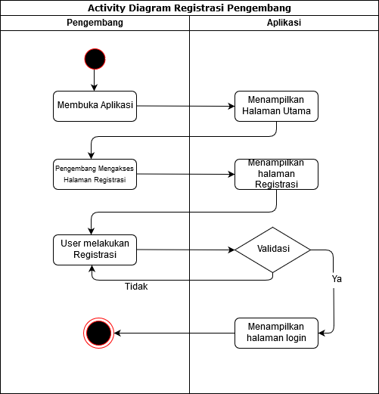

**Gambar 3.5** Activity Diagram Registrasi

Keterangan :

1. Pemilik proyek membuka aplikasi
2. Aplikasi menampilkan menu utama
3. Pemilik proyekmengakses halaman registrasi
4. Aplikasi menampilkan halaman registrasi
5. Pemilik proyekmelakukan registrasi
6. Jika tidak *valid*, *penge,bamg* melakukan registrasi kembali
7. Jika *valid,* Pemilik proyekmenampilkan *login*
8. **Activity Diagram Login Pemilik proyek**

Perancangan activity registrasi pada aplikasi perhitungan bahan bangunan ini ditujukan ditujukan oleh Gambar dibawah dimana pada activity diagram menggambarkan alur proses login Pemilik proyek yang terjadi antara actor Pemilik proyek dan juga aplikasi.

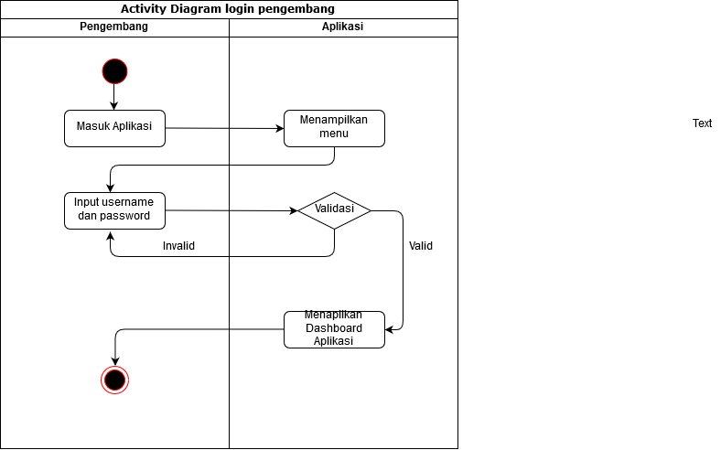

**Gambar 3.6** Aktivity Diagram Login

Keterangan :

1. Pemilik proyek membuka aplikasi
2. Aplikasi akan menampilkan *form* *login*
3. Pemilik proyek menginputkan Pemilik proyek *name* dan *password*
4. Jika tidak valid, Pemilik proyek kembali melakukan *login*
5. Jika valid, Pemilik proyek akan masuk ke halaman utama.
6. **Activity Diagram Menambahkan Data Proyek**

*Activity diagram* “Menambahkan Data Proyek” dapat dilihat pada gambar dibawah.

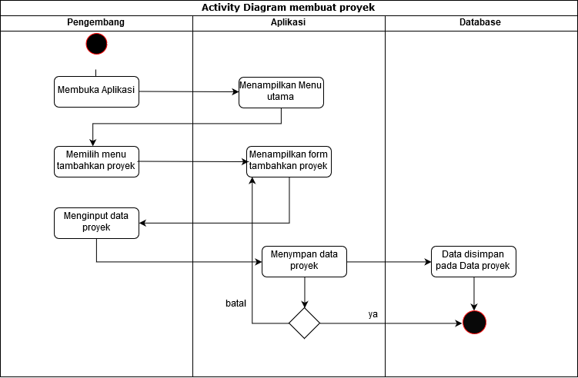

**Gambar 3.7** Activity Diagram membuat proyek

Pemilik proyek membuka aplikasi kemudian aplikasi akan memunculkan tampilan menu utama kemudian Pemilik proyek memilih menu tambahkan proyek untuk menambahkan proyek. Aplikasi menampilkan form tambahkan proyek kemudian menginput data proyek. Aplikasi akan menanyakan apakah data akan disimpan bila yam aka proses selesai bila tidak maka kembali ke menu menampilkan form tambahkan proyek. Menyimpan data proyek, database menympan data dari inputan Pemilik proyek.

1. **Activity Diagram Menambah Data Tanah**

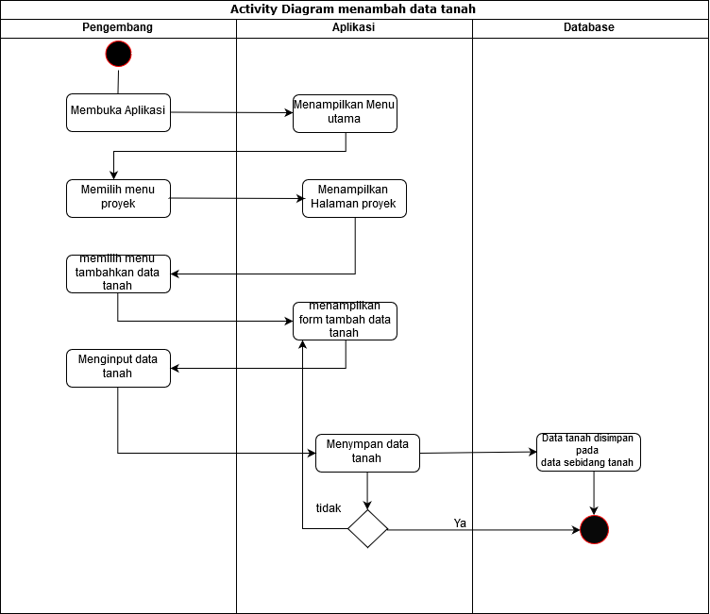Pemilik proyek membuka aplikasi kemudian aplikasi akan memunculkan tampilan **Gambar 3.8** Activity diagram menambah data tanah

menu utama kemudian Pemilik proyek memilih menu proyek Aplikasi menampilkan halaman proyek kemudian memilih menu tambahkan data tanah aplikasi menampilkan form tambah data tanah , Pemilik proyek menginput data tanah berupa memasukan lebar, Panjang beserta luias bangunan. Aplikasi akan menanyakan apakah data akan disimpan bila yam aka proses selesai bila tidak maka kembali ke menu menampilkan form tambahkan data tanah. Menyimpan data tanah pada database menympan data dari inputan Pemilik proyek.

1. **Activity Diagram Menambah Data Bangunan**

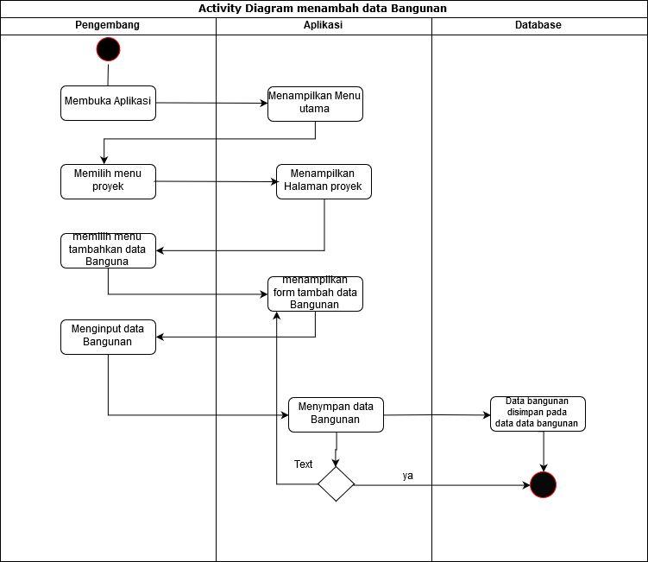 **Gambar 3.9** activity diagram menambah data bangunan

Pemilik proyek membuka aplikasi kemudian aplikasi akan memunculkan tampilan menu utama kemudian Pemilik proyek memilih menu proyek Aplikasi menampilkan halaman proyek kemudian memilih menu tambahkan data Bangunan aplikasi menampilkan form tambah data Bangunan , Pemilik proyek menginput data bangunan berupa memasukan lebar, Panjang beserta luias bangunan. Aplikasi akan menanyakan apakah data akan disimpan bila ya akan proses selesai bila tidak maka kembali ke menu menampilkan form tambahkan data bangunan. Menyimpan data bangunan pada database bangunan.

1. **Activity Diagram Perhitungan Harga Material Bangunan**

Pemilik proyek membuka aplikasi kemudian aplikasi akan memunculkan tampilan menu utama kemudian Pemilik proyek memilih menu proyek Aplikasi menampilkan halaman proyek kemudian memilih menu perhitungan material banguinan aplikasi menampilkan form perhitungan bangunan , aplikasi mengambil data nama material dan harga beserta jenis dan atribut lainnya pada database material yang kemudian, Pemilik proyek hanya menginput data bangunan berupa memasukan lebar, Panjang beserta luias bangunan. Aplikasi akan menanyakan apakah data akan disimpan bila ya akan proses selesai bila tidak maka kembali ke menu menampilkan form perhitungan material bangunan. Menyimpan data perhitungan pada database Anggaran Biaya.

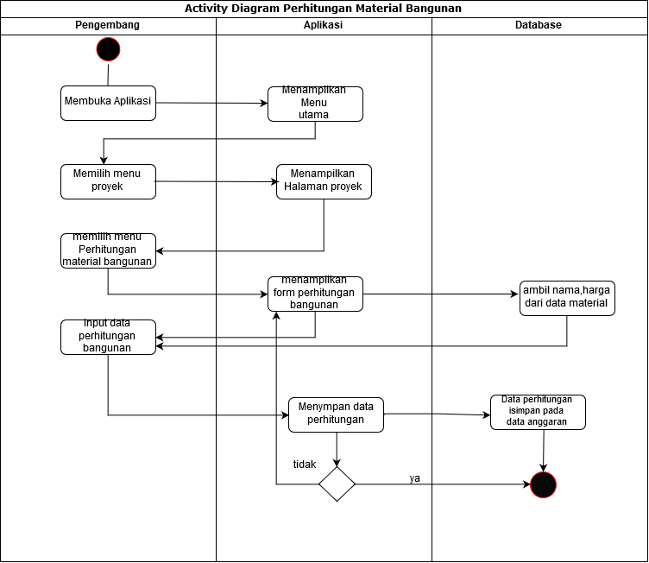

**Gambar 3.10** Activity Diagram Perhitungan Material bangunan

1. **Activity Diagram Menambah Data Material Baru**

Admin membuka aplikasi kemudian aplikasi akan memunculkan tampilan menu utama kemudian Admin memilih menu tambahkan material aplikasi menampilkan form tambahkan material Admin kemudian menginputkan data material baru Aplikasi akan menanyakan apakah data akan disimpan bila ya akan proses selesai bila tidak maka kembali ke menu menampilkan form menampilkan form tambahkan material . Menyimpan data material baru pada database tabel material.

**Gambar 3.11** Activity Diagram menambah data material baru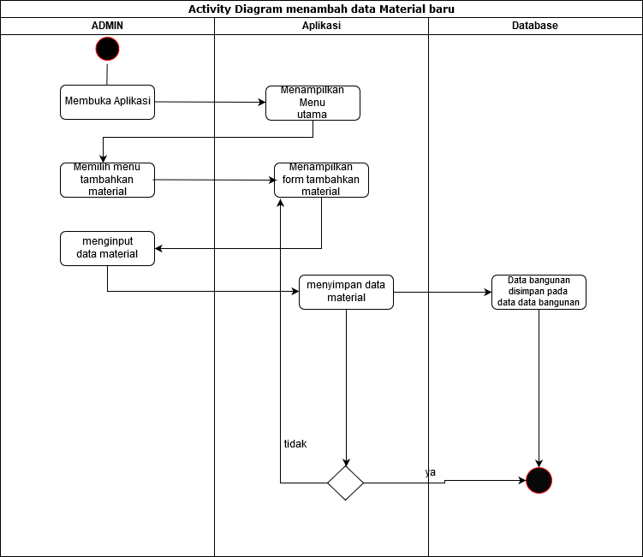

1. **Activity Diagram Update Harga Material**

Admin membuka aplikasi kemudian aplikasi akan memunculkan tampilan menu utama kemudian Admin memilih menu update harga material aplikasi menampilkan form update harga material Admin kemudian menginputkan data harga material baru Aplikasi akan menanyakan apakah data akan disimpan bila ya akan proses selesai bila tidak maka kembali ke menu menampilkan form update harga material . Menyimpan data harga material baru yang sudah diupdate pada database tabel material.

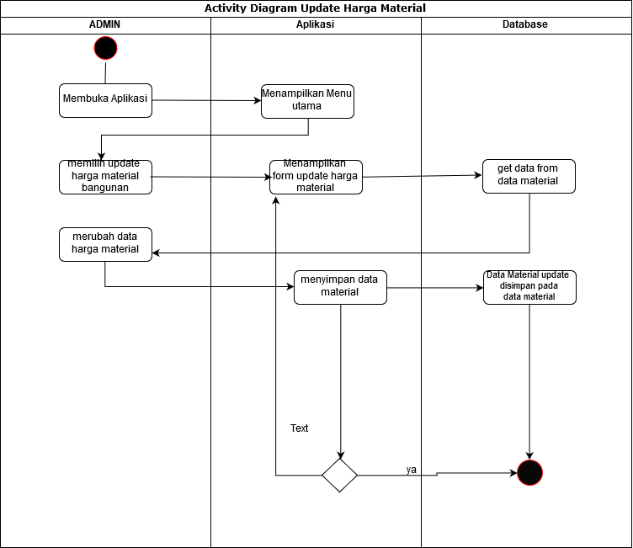

**Gambar 3.12** Activity Diagram Update harga Material

1. **Activity Diagram Mencetak Laporan Anggaran Biaya**

Pemilik proyek membuka aplikasi kemudian aplikasi akan memunculkan tampilan menu utama kemudian Pemilik proyek memilih menu cetak laporan Aplikasi menampilkan form cetak laporan kemudian aplikasi mengambil data dari database anggaran. Pemilik proyek mengklik button cetak , aplikasi memunculkan proses cetak anggaran. Bila Pemilik proyek membatalkan proses maka aplikasi akan mengarahkan kembali form cetak anggaran biaya. Jika ya maka proses selesai.

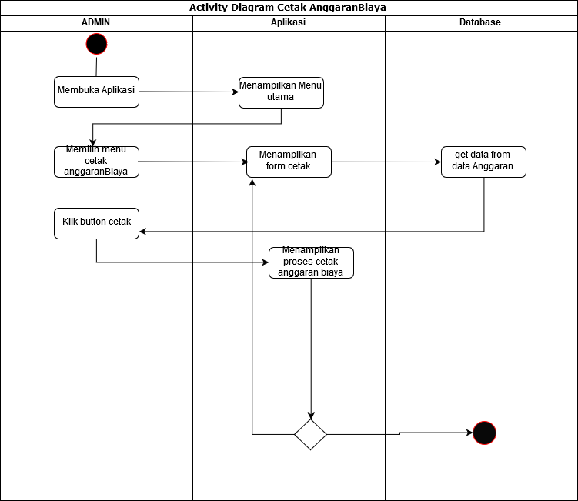

**Gambar 3.13** Activity Diagram Cetak Anggaran Biaya

**3.3. Desain**

**3.3.1. StrukturTabel**

* 1. **Tabel Proyek**

|  |  |  |  |
| --- | --- | --- | --- |
| Field | Type | length | Index |
| Id_proyek | **bigint** | **10** | **Primary Key** |
| Nama_proyek | **varchar** | **20** |  |
| lokasi | **varchar** | **16** |  |
| Tanggal | **date** | **12** |  |

1. **T**
   1. **Tabel Pemilik proyek**

|  |  |  |  |
| --- | --- | --- | --- |
| Field | Type | length | Index |
| Id_Pemilik proyek | **bigint** | **10** | **Primary Key** |
| Nama | **varchar** | **20** |  |
| username | **varchar** | **16** |  |
| password | **varchar** | **12** |  |
| email | **varchar** | **50** |  |
| No_telp | **int** | **13** |  |

**Tanguna**

1. **Tabel Sebidang Tanah**

|  |  |  |  |
| --- | --- | --- | --- |
| Field | Type | length | Index |
| Id_tanah | **bigint** | **10** | **Primary Key** |
| Panjang | **bigint** | **20** |  |
| Lebar | **bigint** | **16** |  |
| Luas_tanah | **int** | **12** |  |

1. **Tabel Bangunan**

|  |  |  |  |
| --- | --- | --- | --- |
| Field | Type | length | Index |
| Id_bangunan | **bigint** | **10** | **Primary Key** |
| Panjang | **bigint** | **20** |  |
| Lebar | **bigint** | **16** |  |
| Luas_bangunan | **int** | **12** |  |

1. **Tabel Material**

|  |  |  |  |
| --- | --- | --- | --- |
| Field | Type | length | Index |
| Id_material | **bigint** | **10** | **Primary Key** |
| Nama | **varchar** | **100** |  |
| Jenis | **varchar** | **40** |  |
| kelas | **varchar** | **12** |  |
| Jumlah | **int** | **11** |  |
| harga | **int** | **11** |  |

**3.3.3. Perancangan Sequence Diagram**

Squence diagram adalah sebuah pemodelan untuk menujukan kolaborasi antara objek dengan urutan kegiatan. Sequence Diagram digunakan untuk menggambarkan perilaku pada sebuah skenario. Kegunaannya untuk menunjukkan rangkaian pesan yang dikirim antara objek juga interaksi antara objek, sesuatu yang terjadi pada titik tertentu dalam eksekusi Aplikasi.

1. **Sequence Diagram Login**

*Sequence diagram login*  pada aplikasi perhitungan bahan bangunan di tunjukan pada gambar dibawah ini :

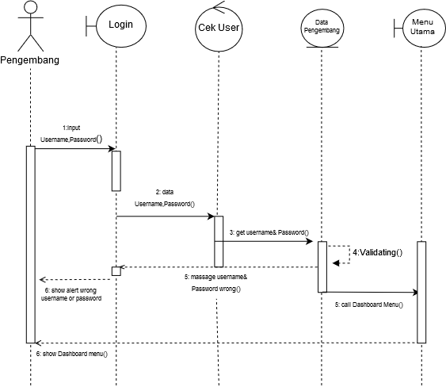

**Gambar 3.14** Sequence Diagram Login

1. **Sequence Diagram Membuat proyek**

Pemilik proyek sebagai actor pilih menu buat proyek . Aplikasi akan menampilkan form buat proyek Pada tampilan menu proyek Pemilik proyek menginputkan data proyek kemudian proses input diirim ke database yang kemudian disimpan kedalam database data proyek. Kemudian hasil output berupa menu proyek yang Pemilik proyek dapat masuk ke dalam menu tersebut untuk menambahkan hal yang lain . Tampilan menu akan menampilkan list proyek yang sudah dibuat.

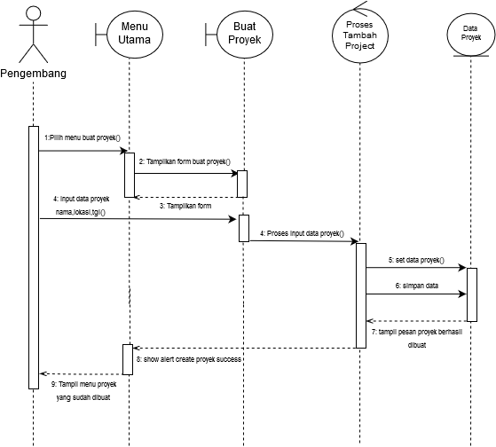

**Gambar 3.15** Sequence diagram Proyek

1. **Sequence Diagram Menambahkan Data Tanah**

Pemilik proyek sebagai actor pilih menu proyek . Aplikasi akan menampilkan menu proyek Pada tampilan menu proyek Pemilik proyek memilih menambah data tanah , kemudian aplikasi menampilkan form daftar tanah , Pemilik proyek menginputkan data tanah kemudian proses input diirim ke database yang kemudian disimpan kedalam database data sebidang tanah. Kemudian hasil output berupa list daftar tanah. Tampilan menu akan menampilkan list data tanah yang sudah dibuat.

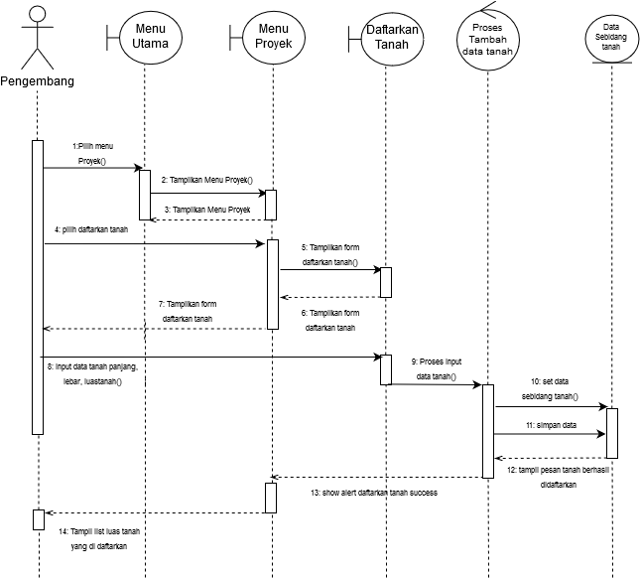**Gambar 3.16** Sequence diagram menambahkan Tanah

1. **Sequence Diagram Tambahkan Data Bangunan**

Pemilik proyek sebagai actor pilih menu proyek . Aplikasi akan menampilkan menu proyek Pada tampilan menu proyek Pemilik proyek memilih menambah data Bangunan , kemudian aplikasi menampilkan form daftar bangunan , Pemilik proyek menginputkan data bangunan proses yang dikirim kan di cek kembali pada database bila luas bangunan lebih besar dari pada luas tanah maka akan kembali ke bagian tampilan form tambah data bangunan. Bila tidak maka data bangunan akan disimpan pada database kemudian proses input diirim ke database yang kemudian disimpan kedalam database data bangunan. Kemudian hasil output berupa list daftar bangunan. Tampilan menu akan menampilkan list data Bangunan yang sudah dibuat.

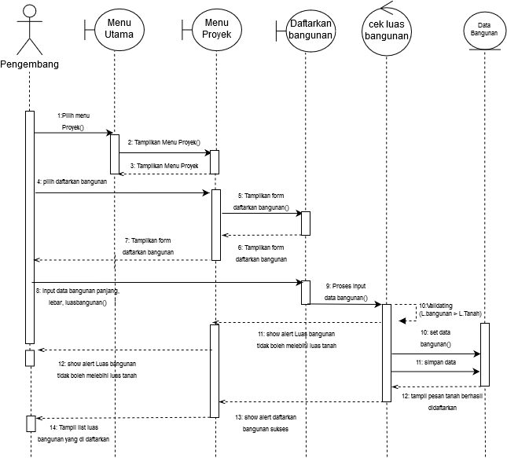

**Gambar 3.17** Sequence diagram menambahkan data Bangunan

1. **Sequence Diagram Perhitungan Material Bangunan**

Pemilik proyek sebagai actor pilih menu proyek . Aplikasi akan menampilkan menu proyek Pada tampilan menu proyek Pemilik proyek memilih perhitungan material , kemudian aplikasi menampilkan form perhitungan material , Pemilik proyek menginputkan data-data perhitungan system mengambil data dari database bangunan dan material untuk mendapatkan luas bangunan, setrta data nama dan juga harga barang bangunan kemudian proses perhitungan diirim ke database yang kemudian disimpan kedalam database data Anggaran. Kemudian hasil output berupa laporan RAB.

**Gambar 3.18** Sequence diagram Perhitungan Material Bangunan

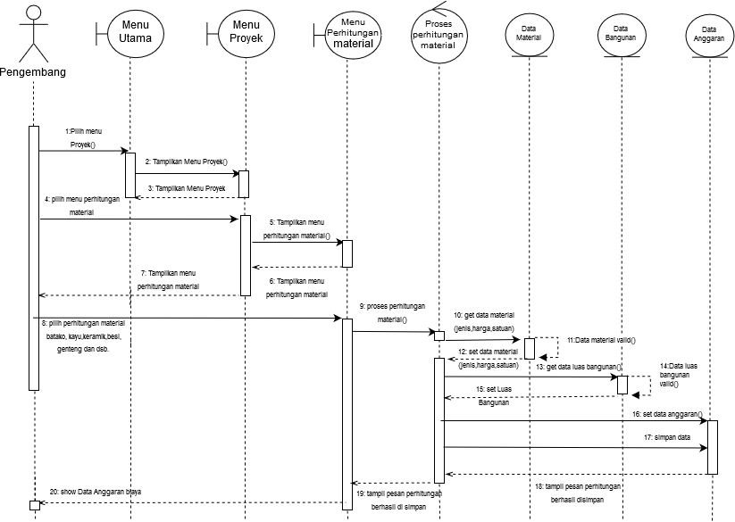

1. Sequence Diagram Logout

Pemilik proyek sebagai actor pilih logout . Aplikasi akan menampilkan menu logout Pada tampilan menu logout Pemilik proyek memilih logout maka system otomastis akan close session.

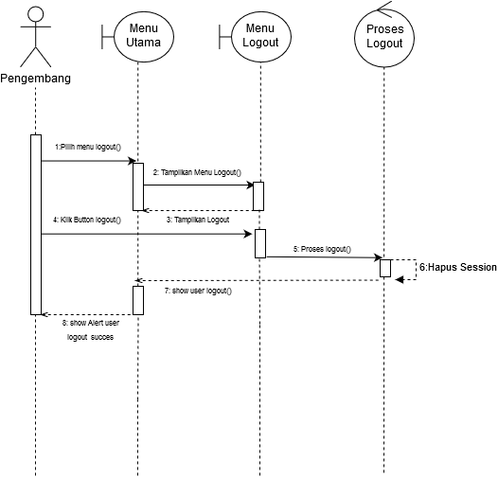

**Gambar 3.19** Sequence diagram Logout